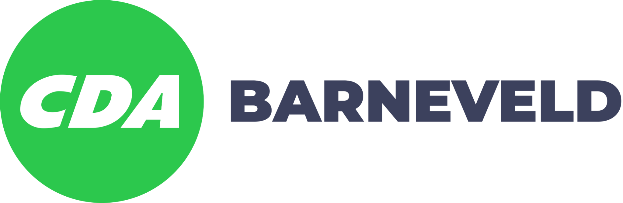
MOTIE 5
Agendapunt: Kadernota 2023
Onderwerp: Instrument Kadernota
De raad van de gemeente Barneveld in vergadering bijeen d.d. 28 juni 2023
Constaterende dat:
- Concrete kaders ontbreken in voorgelegde kadernota;
- De kadernota als instrument onder druk staat;

Overwegende dat:
- In een kadernota op hoofdlijnen de inhoudelijke discussiepunten en de technische randvoorwaarden voor het opstellen van de begroting worden vastgesteld;
- het college hierin richting geeft en prioriteiten stelt waarop de raad, indien gewenst, kan bijsturen en accenten kan verleggen;
- de begroting een financiële uitwerking is van kaders die in de kadernota zijn vastgesteld en hierop dan in principe alleen nog beperkte bijstellingen gedaan worden binnen de eerder afgesproken kaders;
- de kadernota een beleidsstuk is die richting en perspectief geeft op komende jaren.

Verzoekt het college:
- om het instrument kadernota de komende jaren in de overwegingen genoemde vorm aan de raad voor te leggen en zo de democratische waarde van het stuk te vergroten, de P&C cyclus recht te doen en discussie te kunnen voeren over kaders en op inhoud.

En gaat over tot de orde van dag

Ondertekenaars
Pro’98  A.W. Korevaar | CDA  D.G. de Vries | Burger Initiatief  J. van den Wildenberg

